桂林十八中16-17学年度上学期高一段考试卷
数 学
命题人: 审题人:

注意：①本试卷共2页。考试时间120分钟，满分150分。
②请用黑色水性笔将答案全部填写在答题卡上，否则不得分。
③文明考风，诚信考试，自觉遵守考场纪律，杜绝各种作弊行为。

第I卷（选择题，共60分）

一、选择题：本大题共12小题；每小题5分，共60分．
1. 若集合，则集合等于
A. B. C. D.
2．函数的定义域为
A. B. C. D.
3．函数，(a>0且a≠1) 图象必过的定点是
A．（4,-1） B.（1，0） C.（0, -1） D.
4． 这三个数的大小顺序是
A. B.
C. D.
5. 函数的图象是
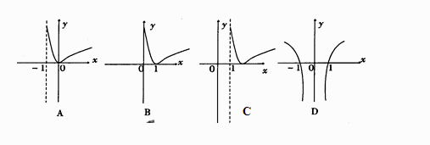

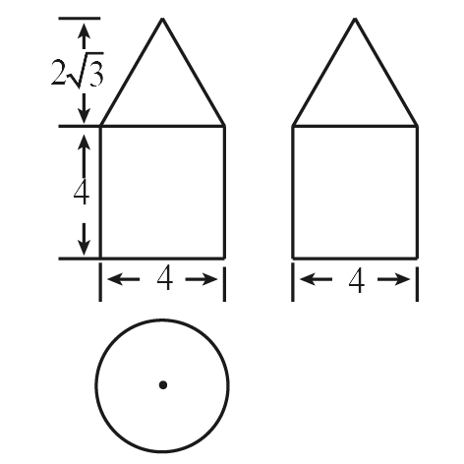
6．设是定义在上的奇函数，当时，（为常数），则
A． B． C． D．
7. 右图是由圆柱与圆锥组合而成
的几何体的三视图，则该几何体的表面积为

A．20π B．24π C．28π D．32π
8.
A． B．
C． D．
9. 设$f\left(x\right)=3^{x}+3x−8$,用二分法求方程$3^{x}+3x−8=0在x∈\left(1,2\right)$内方程的近似解，则方程的根
落在区间
A．（1 , 1．25） B．（1．25 , 1．5） C．（1．5 , 2） D．不能确定
10．
A． B． C． D．
11. 已知函数是定义域为的偶函数，则 的值
A． B．0 C． D． 1
12 .
1
1
2
1
A．0个 B．1个 C．2个 D．3个
第II卷（非选择题，共90分）
二．填空题：本大题共4小题；每小题5分，共20分．
13． 求值：= .
14． 已知幂函数的图象过点，
则= .
15. 某几何体的三视图如图所示, 则其体积为________.
16.
________ .

三．解答题：本大题共6小题，共70分．
17. （本小题满分10分）计算下列各式的值
（1） （2）

资*源%库 ziyuanku.com

18．（本小题满分12分）
已知集合，．
（1）求；
（2）若集合，且，求实数的取值范围．

$来&源：ziyuanku.com
19．（本小题满分12分）
已知函数的图象过点
（1）求实数的值，并证明函数是奇函数；
（2）利用单调性定义证明在区间上是增函数.

20. （本小题满分12分）

WWW.ziyuanku.com
21. （本小题满分12分）

22.（本小题满分12分）
某家庭进行理财投资,根据长期收益率市场调查和预测，投资债券等稳键型产品A的收益与投资成正比，其关系如图1所示；投资股票等风险型产品B的收益与投资的算术平方根成正比，其关系如图2所示（收益与投资单位：万元）。
（1）分别将A、B两种产品的收益表示为投资的函数关系式；
（2）该家庭现有10万元资金，并全部投资债券等稳键型产品A及股票等风险型产品B两种产品，问：怎样分配这10万元投资，才能使投资获得最大收益，其最大收益为多少万元？
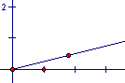
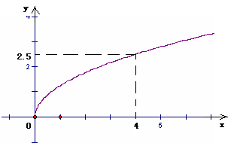
WWW.ziyuanku.com
x
1.8
0
y
0.45
图1
图2

资*源%库
桂林十八中16-17学年度上学期高一段考试卷参考答案
数 学
命题人: 审题人:
- 选择题
CDDACA CBBBCC
5.选择题提示：由定义域
9
12．
- 填空题
- 解答题
17.（1）； （2）76 。（每题5分，过程全对才给分，只要有一步错就不给分）
18．（1）对于函数,∵,∴,其值域为集合． …2分
对于函数,∵,∴,其值域为集合B=[1,2]． ……4分
∴AB={2}． ……6分
（2）∵$∴$,∴C${\text{log}}_{2}^{（1+\sqrt{\text{17}}）}\text{-2}$B． ……7分
当$f(x)=t^{2}−2\text{at}+2a^{2}+2=(t−a)^{2}+a^{2}+2$时,即$t=2^{x}−2^{−x}$时,C=,满足条件； ……9分
当时,即$t∈[−\frac{3}{2},\frac{3}{2}]$时,要使CB,则,解得． ……11分
综上可得：． ……12分
19. 解(Ⅰ)的图象过点……………………1分
，的定义域为，关于原点对称
资*源%库 ziyuanku.com ……………………4分
是奇函数 ……………………5分
(Ⅱ)设
ziyuanku.com则 8分
， …………………10分
在区间上是增函数…………………12分
20.
……6分
……12分
21.
……5分
……12分
22. 解：（1）设投资为x万元，
A、B两产品获得的收益分别为f（x）、g（x）万元，
由题意，$f(x)_{\text{min}}=a^{2}+2$
又由图知f（1.8）=0.45 ，g(4)=2.5；解得$a>\frac{3}{2}$
∴$f(x)_{\text{min}}=f(\frac{3}{2})=2a^{2}−3a+\frac{\text{17}}{4}$ ……5分
(不写定义域扣1分）
（2）设对股票等风险型产品B投资x万元，则对债券等稳键型产品A投资（10-x）万元，
记家庭进行理财投资获取的收益为y万元，
则$f(x)=2a^{2}$
设$t^{2}−2\text{at}+2=0$，则，
∴
当也即时，y取最大值
答：对股票等风险型产品B投资万元，对债券等稳键型产品A投资$t+\frac{2}{t}$万元时，
可获最大收益$t∈(−\frac{3}{2},0)$万元.（答1分，单位1分 ） ……12分

